BÀI TẬP BÀI 43
Câu 1 <NB> Trái Đất có hiện tượng ngày và đêm luân phiên là do
A. MặtTrời mọc ở đằng đông, lặn ở đằng tây.
B. Trái Đất tự quay quanh trục của nó theo hướng từ tâỵ sang đông,
C. Trái Đất tự quay quanh trục của nó theo hướng từ đông sang tây.
D. Mặt Trời chuyển động từ đông sang tây.

Câu 2 <TH> Mặt Trời mọc ở hướng Đông vào buổi sáng và lặn ở hướng Tây vào buổi chiều vì:
A. Trái Đất quay quanh trục của nó theo chiều từ Tây sang Đông.
B. Trái Đất quay quanh trục của nó theo chiều từ Đông sang Tây.
C. Mặt Trời chuyển động quanh Trái Đất
D. Trái Đất quay xung quanh Mặt Trời.

Câu 3 <NB> Hãy khoanh vào từ “Đúng” hoặc “Sai“ để đánh giá các phát biểu dưới đây.
STT | PHÁT BIỂU | ĐÁNH GIÁ
1 | Chuyển động biểu kiến là chuyển động chỉ có trong cảm giác của người nhìn, không có thật trong thực tế | Đúng | Sai
2 | Chuyển động của Mặt Trăng quanh Trái Đất là một chuyển động biểu kiến | Đúng | Sai
3 | Có ngày và đêm là do Trái Đất tự quay quanh trục của nó | Đúng | Sai
4 | Mặt Trời luôn luôn chỉ chiếu sáng một nửa Trái Đất nên có ngày và đêm | Đúng | Sai
5 | Đứng ở Bắc bán cầu thì thấy Trái Đất quay từ Tây sang Đông, đứng ở Nam bán cầu thì thấy ngược lại | Đúng | Sai

Câu 4 <VD> Trong một năm (365 ngày) Trái Đất quay quanh trục của nó hết bao nhiêu giờ?
A. Trái Đất quay quanh trục của nó 720 giờ.
B. Trái Đất quay quanh trục của nó 4380 giờ.
C. Trái Đất quay quanh trục của nó 8760 giờ.
D. Trái Đất quay quanh trục của nó 7860 giờ.

Câu 5 <NB> Hình ảnh dưới đây cho biết thời điểm nào trong ngày?
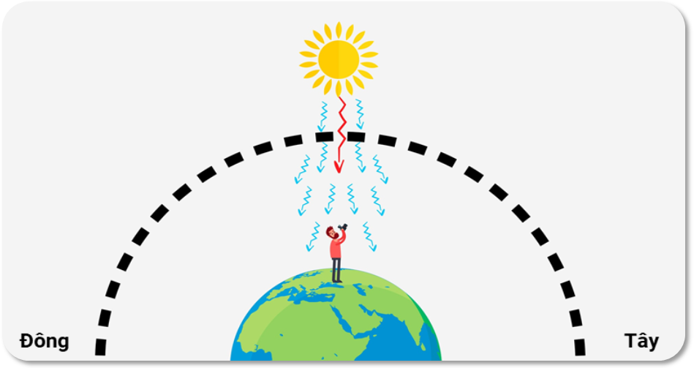

A. Sáng sớm
B. Giữa trưa
C. xế chiều
D. Giữa đêm

Câu 6 <NB> Hình ảnh dưới đây cho biết thời điểm nào trong ngày?

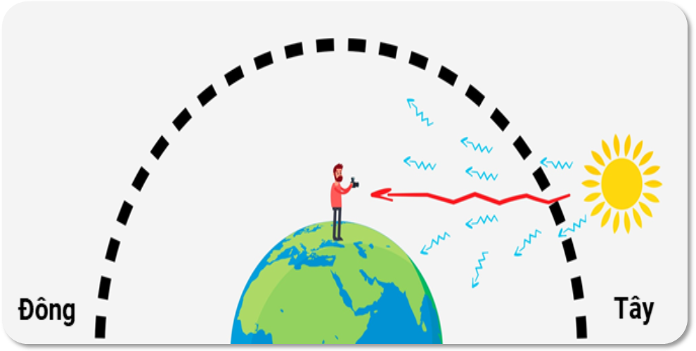

A. Sáng sớm
B. Giữa trưa
C. Xế chiều
D. Giữa đêm

Câu 7 <VD> Ngư dân nước ta, khi đi biến, do thất lạc la bàn, làm thế nào xác định được hướng đi cho tàu vào ban đêm?
A. Nhìn trên bầu trời tìm vị trí sao Bắc Đẩu; nhìn về sao Bắc Đẩu, giang 2 tay, tay phải là hướng Đông, tay trái là hướng Tây, sau lưng là hướng Nam.
B. Nhìn trên bầu trời tìm vị trí sao Bắc Đẩu; nhìn về sao Bắc Đẩu, giang 2 tay, tay phải là hướng Tây, tay trái là hướng Đông, sau lưng là hướng Nam.
C. Nhìn trên bầu trời tìm vị trí sao Bắc Đẩu; nhìn về sao Bắc Đẩu, giang 2 tay, tay phải là hướng Tây, tay trái là hướng Đông, sau lưng là hướng Bắc.
D. Nhìn trên bầu trời tìm vị trí sao Bắc Đẩu; nhìn về sao Bắc Đẩu, giang 2 tay, tay phải là hướng Đông, tay trái là hướng Tây, sau lưng là hướng Bắc.
Câu 8 <NB> Hãy chọn cách sắp xếp các từ hay cụm từ cho trong khung dưới đây thành câu để mô tả chuyển động hằng ngày của Trái Đất?
Trái Đất | quay | hết một ngày đêm | từ | sang
theo chiều | xung quanh trục | một vòng | phía Tây | phía đông

A. Trái Đất quay một vòng xung quanh trục theo chiều từ phía Đông sang phía Tây hết một ngày đêm.
B. Trái Đất quay một vòng xung quanh trục theo chiều từ phía Tây sang phía Đông hết một ngày đêm.
C. Trục quay một vòng xung quanh Trái Đất hết một ngày đêm theo chiều từ phía Tây sang phía Đông
D. Một vòng xung quanh Trái Đất trục quay hết một ngày đêm theo chiều từ phía Đông sang phía Tây.

Câu 9 <TH> Trái Đất quay xung quanh trục theo chiều mũi tên; Mặt Trời ở phía bên trái. Người ở vị trí nào trong số các vị trí A, B, C sẽ thấy Mặt Trời lặn trước
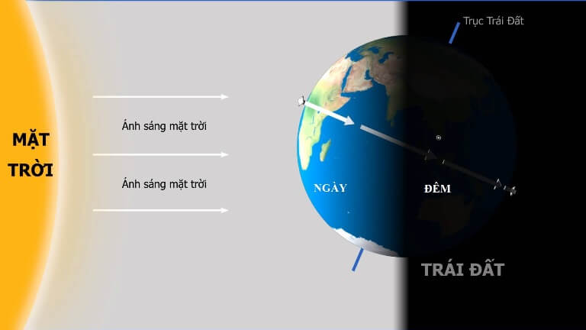
B
A
C
A. Người ở vị trí A sẽ thấy Mặt Trời lặn trước.
B. Người ở vị trí B sẽ thấy Mặt Trời lặn trước
C.Người ở vị trí C sẽ thấy Mặt Trời lặn trước
D. Các vị trí A, B, C sẽ thấy Mặt Trời lặn cùng lúc

Câu 10 <NB> Mặt Trời mọc ở hướng Đông vào buổi sáng và lặn ở hướng Tây vào buổi chiều vì:
A. Trái Đất quay xung quanh Mặt Trời.
B. Trái Đất đứng yên, Mặt Trời chuyển động.
C. Mặt Trời quay quanh trục của và chuyển động quanh Trái Đất
D. Trái Đất quay quanh trục của nó theo chiều từ Tây sang Đông.

Câu 11 <VD>
Nhà của em quay hướng nào? Bằng cách nào mà em xác định được?
Em đứng trước cửa nhà giang 2 tay, để tay phải hướng về phía Mặt Trời mọc, đó là hướng Đông, phía trước mặt là hướng Bắc, phía tay trái là hướng Tây, phía sau lưng là hướng Nam, từ đó xác định được hướng ngôi nhà.

Câu 12 <NB>
Trái Đất không tự phát sáng mà được chiếu sáng bởi Mặt Trời.
a/ Vì sao MặtTrời chỉ chiếu sáng được một nửa Trái Đất?
b/ Phẩn nào của Trái Đất sẽ là ban ngày? Phần nào của Trái Đất sẽ là ban đêm?
a) MặtTrời chỉ chiếu sáng được một nửa Trái Đất vì:Trái Đất có dạng hình cầu nên MặtTrời luôn chỉ chiếu sáng được một nửa Trái Đất.
Phẩn được Mặt Trời chiếu sáng sẽ là ban ngày, phẩn không được Mặt Trời chiếu sáng sẽ là ban đêm

Câu 13 <NB>
Khi Mặt Trời lặn nghĩa là ở bất kì đâu trên Trái đất đều không thể nhìn thấy Mặt trời.
Kết luận này đúng hay sai? Tại sao?
Sai. Trái Đất tự quay quanh trục của nó theo chiều từ Tây sang Đông và mỗi thời điểm, ánh sáng từ Mặt Trời chiếu tới Trái Đất sẽ làm khoảng 50% diện tích bề mặt Trái Đất được chiếu sáng.

Câu 14 <NB>
Theo em, hằng ngày người sinh sống ở Hà Nội hay ở Điện Biên sẽ quan sát thấy Mặt trời mọc trước? Tại sao?
Hà Nội sẽ quan sát thấy mặt trời mọc sớm hơn Điện Biên.
Vì Điện Biên nằm cách Thủ đô Hà Nội 504 km về phía Tây.

Câu 15 <NB>
Khoảng thời gian mỗi ngày đêm trên Trái Đất là bao lâu?
Em hãy cho biết khoảng thời gian đó thể hiện điều gì?
Khoảng thời gian mỗi ngày đêm trên Trái Đất là 24h. Khoảng thời gian đó thể hiện Trái Đất quay một vòng mất khoảng 24h.

